2ª JORNADA TÉCNICA: “HACIA UN PERIODISMO NO SEXISTA”. Elaboración de un Código Deontológico. 26 de marzo 2015

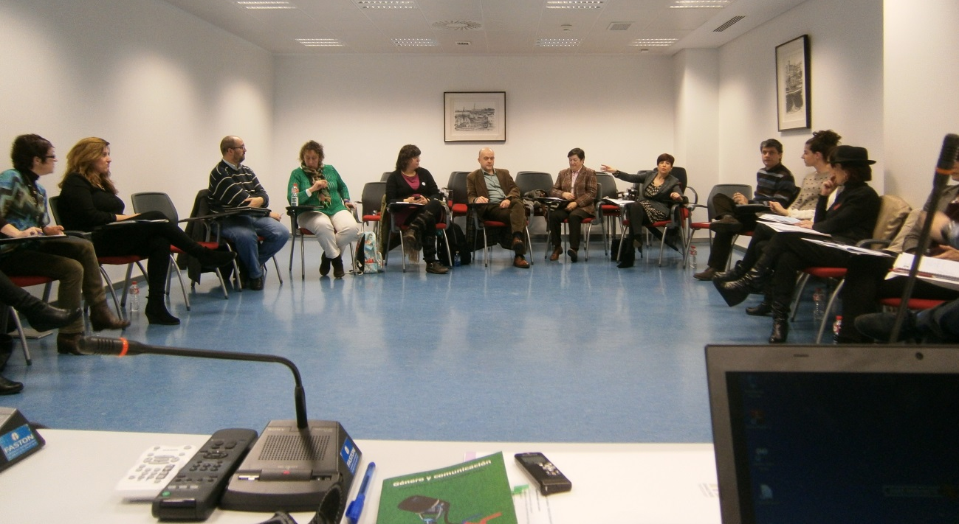

RESUMEN DE CONTENIDOS

A continuación se presentan las principales conclusiones extraídas de la segunda jornada técnica específica sobre periodismo no sexista.

Los contenidos del presente documento han sido recopilados a través de los comentarios recogidos en la propia reunión celebrada en Gobierno Vasco.

El documento se estructura en los siguientes dos apartados (orden del día de la propia reunión):

- Análisis de los resultados test del grado de aplicabilidad del articulado del decálogo de periodismo

- Valoración de la herramienta Orientaciones-Autodiagnóstico de Periodismo NO Sexista

- Valoración final de la jornada.

1. Análisis de los resultados test del grado de aplicabilidad del articulado del decálogo de periodismo

En esta dinámica el grupo de trabajo se dividió en tres mesas de debate para analizar el grado de viabilidad de los artículos que conforman el decálogo de periodismo. Los resultados de este proceso se encuentran en el documento “Test aplicabilidad Decálogo Periodismo”

2. Valoración de la herramienta Orientaciones-Autodiagnóstico de Periodismo NO Sexista

A continuación se presentan las principales conclusiones extraídas de la jornada técnica en relación a la valoración de la herramienta de autodiagnóstico:

- Afirman que estaban buscando una herramienta similar, para hacer un auto diagnóstico de los contenidos del periódico, pero no sabían con qué criterios realizarla y está muy bien que estos sean cuantitativos y cualitativos. Como herramienta se estima muy útil.

- Se contempla como un sistema muy efectivo para realizar análisis a posteriori pero surgen dudas de su utilidad a la hora de elaborar información, principalmente por el tema del tiempo. Sin embargo se piensa que tiene mucho más sentido utilizar la herramienta antes de comenzar el proceso.

- Por otro lado se expone que sería interesante establecer diferentes fases, que en prensa serian:

1-En primer lugar pensar como seleccionar el tema y como lo plantearlo (como buscar las fuentes, donde, que datos buscar, etc.).

2-A posteriori fijarse en como redactar, que lenguaje emplear (usar un lenguaje inclusivo), que usos, etc.

3-Por último debemos decidir qué forma le damos al artículo, como redactar el título, que fotos seleccionar…

- Se argumenta que es una muy buena herramienta ya que plantea reflexiones que no han hecho nunca, ni han sido abordadas desde ese criterio.

- Se expone que muy habitualmente desde los medios se transmite un planteamiento androcéntrico, ya que vemos desde el punto de vista del hombre, dando importancia a cosas que les interesa a los hombres.

- En este sentido señalar que una gran parte de la proyección de la información esta capitalizada por los hombres, pero no se puede limitarse por ello, a hablar de temas periféricos, ya que el poder es necesario que sea femenino también.

- En ocasiones todas las personas o actores pertenecientes a un tema o noticias son hombres. En esos casos no se trata de disfrazar la realidad, se trata de mostrar la sociedad tal cual es, en su pluralidad.

- El objetivo final se centra en que estas pautas a seguir se conviertan en rutina, en un automatismo y que finalmente no haya ni que pensar para ponerlas en práctica.

Dificultades de implementación del autodiagnóstico

- Las prisas y las urgencias en la elaboración de noticias puede no dejar tiempo para tener ciertos de estos factores o criterios en cuenta.

- En la publicidad hay más intencionalidad a la hora elaborar el mensaje y su forma, en la información por su inmediatez es más complicado tener en cuenta ciertos factores.

- En relación a la selección de fuentes informativas se comenta que en el día a día puede ser complicado buscar siempre mujeres en ciertos ámbitos en los que están escasamente representadas. Ante esto se plantea que ya existen bancos de mujeres expertas, entre ellos el de Emakunde: http://www.emakunde.euskadi.net/u7220021/es/y62aExtranetWar?locale=es
o el que está elaborando Bilgune Feminista.

3. Valoración final de la jornada.

Ronda de valoración sobre la reunión:

- La jornada se define como una buena reflexión sobre el tema tratado en un buen ambiente así como una herramienta útil para repartir y difundir.

- Estas reuniones y las herramientas generadas sirven como un empujón o recordatorio de que no debemos descuidar nuestro compromiso por la igualdad.

- Además del trabajo realizado en las jornadas es necesario también transmitirlo en las propias redacciones, incorporando y transmitiendo elementos igualitarios al trabajo cotidiano en la elaboración de informaciones.

- Es una herramienta que debiera estar en todos los medios de comunicación desde hace mucho tiempo, que a pesar de que todavía le quede algo por ajustar, debería estar en todos los centros de trabajo.

- Somos un reflejo de las redacciones en las que participamos y aunque hay un consenso y se está concienciado en los últimos 5 o 10 años se ha avanzado muy poco, es un gran reto.

- Creen que se debe llevar las conclusiones recogidas en estas jornadas para llevarlas a las oficinas o redacciones.

